Đạo hàm của hàm nhiều biến:
Nhắc lại: xét hàm số $y=f\left(x\right)$, đào hàm của $f$ tại $x_{0}$
$$f^{'}\left(x_{0}\right)=\lim_{h→0}{\frac{f\left(x_{0}+h\right)-f(x_{0})}{h}}$$
Mô tả sự thay $y$ như thế nào so với $x tại x_{0}$.

Nếu $z=f\left(x,y\right)$, lúc này đào hàm của $z$ được định nghĩa ra sao?
0.5 Đỏ: Tính đào hàm của “từng phần”, đạo hàm theo $x coi y như là tham số$. Mô tả sự của $z$ theo $x$ khi $y$ cố định.
Đạo hàm riêng phần
$$f_{x}\left(x,y\right)=\lim_{h→0}{\frac{f\left(x_{0}+h,y_{0}\right)-f(x_{0},y_{0})}{h}}$$
$$f_{y}\left(x,y\right)= \lim_{h→0}{\frac{f\left(x_{0},y_{0}+h\right)-f(x_{0},y_{0})}{h}}$$
Cách tính. Xét $f\left(x,y\right)=4-x^{2}-2xy^{2}$
$$f_{x}(x,y)=-2x-2y^{2}$$
$$f_{y}\left(x,y\right)= -4xy$$
Hoàn toàn có thể đạo hàm thêm nữa, … $→đạo hàm cấp cao$
$$f_{xx}={\left(f_{x}\right)}_{x}=-2$$
$$f_{xy}={\left(f_{x}\right)}_{y}=-4y$$
$$f_{yy}=-4x$$
$$f_{yx}=-4y$$
Note: $f_{xy}≠f_{yx}.$ Dấu bằng xảy ra khi và chi khi $f_{x}, f_{y}$ liên tục.
Ví dụ: Tính $f_{x}, f_{y}, f_{xx}, f_{xy}, f_{yy}, f_{yx} với$
- $f\left(x,y\right)=x^{3}+x^{2}y^{3}-2y^{2}$
$$f_{x}=3x^{2}+2xy^{3}$$
$$f_{y}=3x^{2}y^{2}-4y$$
$$f_{xx}=6x+2y^{3}, f_{yy}=6x^{2}y-4; f_{xy}=6xy^{2}=f_{yx}$$

- $f\left(x,y\right)=cos⁡(y^{2}x)$
$$f_{x}=y^{2}\left(-\sin{y^{2}x}\right); f_{y}=2xy \left(-\sin{y^{2}}x\right)$$
$$f_{xx}=-y^{4}\cos{y^{2}x} ;f_{xy}=-2y\sin{y^{2}x}-2xy^{3}\cos{y^{2}x}$$
$$f_{yy}=-2x\sin{y^{2}x}-4x^{2}y^{2}\cos{y^{2}x}$$
Note: $f_{xx}→không dùng f_{\left(xy\right)}, f_{x}^{'}$

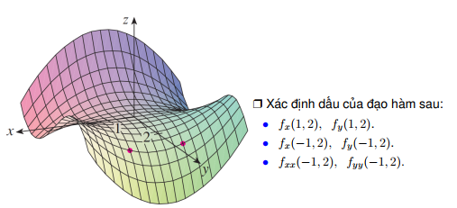
$$f_{x}\left(1,2\right)>0, vì sao: 25730036$$
$$f_{y}\left(1,2\right)<0$$
$$f_{xx}\left(-1,2\right)>0;{ f}_{yy}\left(-1,2\right)<0; f_{xy}\left(-1,2\right)$$
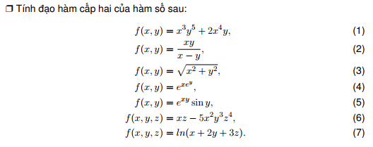
0.5 Đỏ: 25730008, $25730036$, 25730055
0.25: 25730036, 25730036, 25730071, 25730049, 25730049
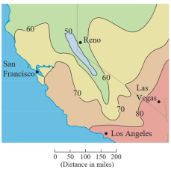
Note: Đạo hàm theo hướng.
Mặt phẳng tiếp xúc: tiếp xúc với đồ thị hàm số $\left(x_{0},y_{0},z_{0}\right)$
$$z-z_{0}=f_{x}\left(x_{0},y_{0}\right)\left(x-x_{0}\right)+f_{y}(x_{0},y_{0})( y-y_{0})$$
Ví dụ: $f\left(x,y\right)=2x^{2}+y^{2}$ tại $P\left(1,1,3\right)$
$$Mặt phẳng tiếp xúc chính xấp xỉ cấp 1 của hàm số:$$
$$L\left(x,y\right)=f_{x}\left(1,1\right)\left(x-1\right)+f_{y}\left(1,1\right)\left(y-1\right)+3$$
$$L\left(x,y\right)=4\left(x-1\right)+2\left(y-1\right)+3$$
Ta thấy
$$L\left(1.1, 0.95\right)∼f\left(1.1, 0.95\right)$$
Khả vi: đảm bảo xấp xỉ tuyến tính của hàm số tại 1 điểm cho trước là “tốt”
$$Δz=f_{x}\left(x,y\right)Δx+f_{y}\left(x,y\right)Δy+ϵ_{1}Δx+ϵ_{2}Δy$$
$$Δz=f\left(x_{0}+Δx, y_{0}+Δy\right)-f\left(x_{0},y_{0}\right)$$
Định lý: $f_{x}, f_{y}$ liên tục xung quanh $(x_{0},y_{0})$ thì hàm số đó khả vi.
Đạo hàm hợp:
$$z=x^{2}y+3xy^{4} với x=\sin{2t} ,y=\cos{t}$$
Tính
$$z_{t}=\frac{∂z}{∂x}\frac{∂x}{∂t}+\frac{∂z}{∂y}\frac{∂y}{∂t}=(2xy+3y^{4})(2\cos{2t)}+(x^{2}+12xy^{3})(-\sin{t})$$
$$=(2\sin{2t}\cos{t}+3{(cos{t)}}^{4})(2\cos{2t)}+({(\sin{2t)}}^{2}+12\sin{2t}{(\cos{t)}}^{3})(-\sin{t})$$

Ví dụ 2: $z=e^{x}\sin{y}$ với $x=st^{2}, y=s^{2}t$
$$z_{t}= \frac{∂z}{∂x}\frac{∂x}{∂t}+\frac{∂z}{∂y}\frac{∂y}{∂t}=\left(e^{x}\sin{y}\right)\left(t^{2}\right)+(e^{x}\cos{y)}\left(2st\right)=$$
$$z_{s}=\frac{∂z}{∂x}\frac{∂x}{∂s}+\frac{∂z}{∂y}\frac{∂y}{∂s}=(e^{x}\sin{y)}\left(2st\right)+(e^{x}\cos{y)\left(s^{2}\right)=}$$
25730080, 25730055, 25730023, 25730039, 25730021, 25730080, 25730022, 25730061, 25730032, 25730034, 25730091, 25730063, 25730031, 25730008, 25730076, 25730029, 25730055, 25730020, 25730094, 25730094, 25730067, 25730048, 25730059, 25730053, 25730047, 25730027, 25730038, 25730083, 25730079, 25730087
Đạo hàm theo hướng. Cho $u=(a,b)$ với $\sqrt{a^{2}+b^{2}}=1.$
$$D_{u}f\left(x_{0},y_{0}\right)=\lim_{h→0}{\frac{f\left(x_{0}+ha, y_{0}+hb\right)-f\left(x_{0},y_{0}\right)}{h}}$$
Mô tả sự biến thiên của $f$ theo hướng $u$ tại điểm $(x_{0},y_{0})$

Định lý: Nếu $f$ khả vi tại $(x_{0},y_{0})$
$$D_{u}f\left(x_{0},y_{0}\right)=f_{x}\left(x_{0},y_{0}\right)a+f_{y}\left(x_{0},y_{0}\right)b=∇f\left(x_{0},y_{0}\right)⋅u$$
$$∇f\left(x_{0},y_{0}\right)={\left(f_{x}\left(x_{0},y_{0}\right),f_{y}\left(x_{0},y_{0}\right)\right)}^{} →vector Gradient$$
Đạo hàm Geautaux.
Ví dụ: $f\left(x,y\right)=x^{3}-3xy+4y^{2}$, $u=\left(\cos{\frac{π}{6}},\sin{\frac{π}{6}}\right), xét P\left(1,2\right)$
$$D_{u}f\left(1,2\right)=?$$
Tính: $f_{x}=3x^{2}-3y , f_{y}=-3x+8y$
$$∇f\left(x_{0},y_{0}\right)=\left(3*1^{2}-3*2,-3*1+8*2 \right)=(-3, 13)$$
$$D_{u}f\left(1,2\right)=-3 \cos{\frac{π}{6}}+13 sin\frac{π}{6}$$
Ví dụ: $f\left(x,y\right)=\sin{x}+e^{xy},$ u=(1,-1), $P\left(π, 0\right)$
$$f_{x}=\cos{x}+ye^{xy}, f_{y}=xe^{xy}→∇f\left(π,0\right)=\left(\cos{π}, π\right)$$
Ta thấy, $\left|u\right|=\sqrt{1^{1}+{\left(-1\right)}^{2}}=\sqrt{2}≠1. Đặt v=\frac{u}{\sqrt{2}}=\left(\frac{1}{\sqrt{2}},-\frac{1}{\sqrt{2}}\right)$
$$D_{v}f\left(π,0\right)=\frac{1}{\sqrt{2}}*\left(\cos{π}\right)+\left(-\frac{1}{\sqrt{2}}\right)π<0$$
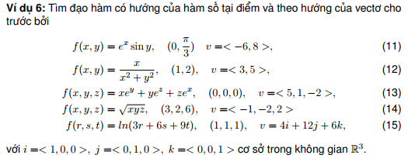
25730023, 25730094, 25730056, 25730080, 25730010, 25730021, 25730039, 25730008, 25730055, 25730032, 25730061, 25730031, 25730022, 25730078, 25730047, 25730071, 25730092, 25730067, 25730059, 25730038, 25730034, 25730031, 25730079, 25730063, 25730053, 25730048¸ 25730091, 24730133, 25730054, 25730052, 25730051, 25730082, 25730069,

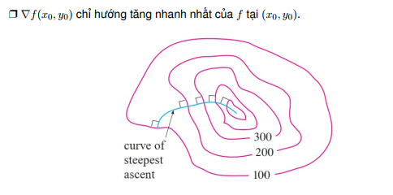
$$\left(x_{k+1},y_{k+1}\right)=\left(x_{k},y_{k}\right)-α_{k}∇f\left(x_{k},y_{k}\right)$$

